**Modelagem de dados**

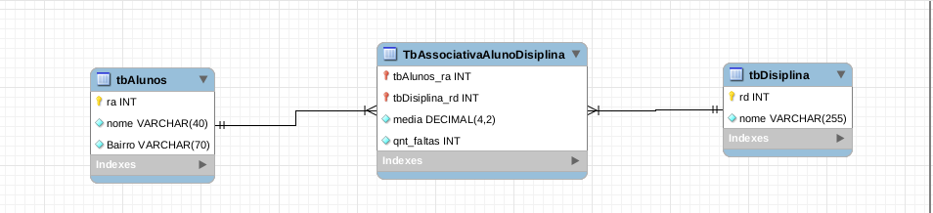

**Script**

**create** **database** Alunos_disiplina;

**Use** Alunos_disiplina;

**create** **table** tbAluno (

ra **int** **primary** **key** **auto_increment**,

nome **varchar**(45),

Bairro **varchar**(45)

)**auto_increment**=02211040;

**create** **table** tbDisiplina(

rd **int** **primary** **key** **auto_increment**,

nome **varchar**(40)

)**auto_increment**=1000;

**create** **table** tbAssociativa (

fkAluno **int**,

**foreign** **key** (fkAluno) **references** tbAluno(ra),

fkDisiplina **int**,

**foreign** **key** (fkDisiplina) **references** tbDisiplina(rd),

**primary** **key** (fkAluno,fkDisiplina),

media **decimal**(4,2),

faltas **int**

);

**insert** **into** tbAluno **values** (**null**,'Osvaldo Vicente','Jardim Portal I e II'),

(**null**,'Isabel Alana ','Vila Pereira Cerca'),

(**null**,'Bianca Catarina','Parque Novo Mundo');

**insert** **into** tbDisiplina **values** (**null**,'Banco de dados'),

(**null**,'Algoritmos'),

(**null**,'Arquitetura computacional'),

(**null**,'Pesquisa e inovação'),

(**null**,'Sistemas operacionais');

**insert** **into** tbAssociativa **values**

(02211040,1000,8.00,0), (02211040,1001,7.00,4),

(02211040,1002,6.75,3),

(02211040,1003,10.00,0),

(02211041,1003,9.37,0),

(02211041,1004,8.48,2),

(02211042,1000,9.93,1),

(02211042,1002,9.95,9),

(02211042,1003,9.87,0),

(02211042,1004,9.49,7);

-- Exibir os dados das tabelas separadamentes

**select** * **from** tbAluno;

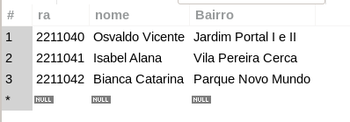

**select** * **from** tbDisiplina;

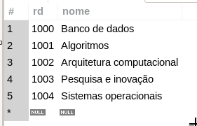

**select** * **from** tbAssociativa;

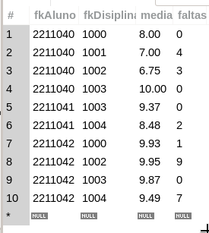

-- Exibir os dados dos alunos e das disiplinas correspondentes

**select** * **from** tbAluno,tbDisiplina,tbAssociativa **where** ra = fkAluno **and** fkDisiplina=rd;

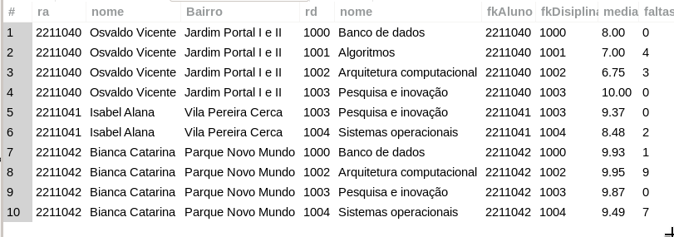-- Exibir os dados dos alunos e das disiplinas correspondentes mas somente uma disiplina

**select** * **from** tbAluno,tbDisiplina,tbAssociativa **where** ra = fkAluno **and** fkDisiplina=rd **and** tbDisiplina.nome like 'Banco%';

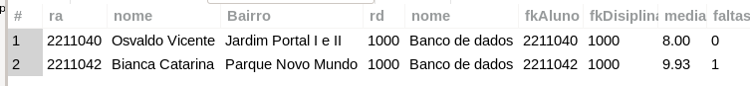

- exibir os dados de um aluno e os dados da disiplinas desse aluno

**select** * **from** tbAluno,tbDisiplina,tbAssociativa **where** ra = fkAluno **and** fkDisiplina=rd **and** tbAluno.nome like 'Osval%';

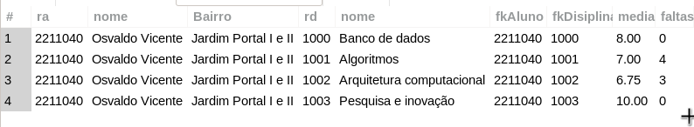-- exibir a soma das medias e a media da quantidade de faltas

**select** **sum**(media) as soma_das_medias,**round**(**avg**(faltas),2) **from** tbAssociativa;



-- exibir a maior e menor media

**select** **max**(media) as maior_media,**min**(media) as menor_media **from** tbAssociativa;



-- exibir a maior e menor quantidade de faltas

**select** **max**(faltas) as maior_faltas,**min**(faltas) as menor_faltas **from** tbAssociativa;



-- exibir a maior e menor media agrupado por disiplina

**select** fkDisiplina,**max**(media) **as** maior_media,**min**(media) as menor_media **from** tbAssociativa **group by** fkDisiplina ;

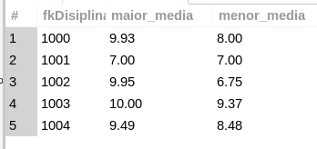

-- exibir a maior e menor media agrupado por aluno

**select** fkAluno,**max**(media) as maior_media,**min**(media) as menor_media **from** tbAssociativa **group by** fkAluno;

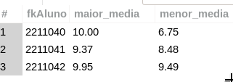

-- exibir apenas as medias da tabela aluno Disiplina

**select** **avg**(media) as media, **avg**(faltas) as faltas **from** tbAssociativa;



-- Exibir a Quantidade de medias da tabela ALunodisiplina

**select** **round**(**count**(media),2) as quantidade_de_medias **from** tbAssociativa;